Österreichische Post AG

SM 22Z043485 N

Caritas Kärnten, Sandwirtgasse 2, 9010 Klagenfurt

Klagenfurt, 5. Oktober 2023

**Wir helfen – Weil am Ende des Geldes**

**noch viel Monat übrig ist, Inlandshilfe**

Sehr geehrter Herr Pfarrer, liebes Team der Pfarrgemeinde,

in seiner Botschaft zum Welttag der Armen 2023 erinnert Papst Franziskus einmal mehr daran, dass uns gerade in den Menschen, die unsere Hilfe brauchen, Jesus begegnet. So gilt das biblische Motto des diesjährigen Welttags der Armen auch uns: **„Wende dein Angesicht von keinem Armen ab“.**

Vor allem **Alleinerzieher*innen, Familien mit mehreren Kindern und Mindestpensionist*innen** werden nach wie vor von Nachzahlungen, Mietpreiserhöhungen, gestiegenen Lebensmittel- und Energiepreisen überrollt und kämpfen Monat für Monat ums Auskommen. Am Ende des Geldes ist noch zu viel Monat übrig. Ganz konkret führt diese Armut zu Delogierungen, sie hat geringe Bildungschancen zur Folge, sie führt zu Ausgrenzung und zu körperlichen und seelischen Krankheiten.

**Als Caritas nehmen wir diese Ungerechtigkeit nicht hin.** Wir sehen die Not und handeln. Weil niemand zwischen Essen und Heizen entscheiden sollte. Wir helfen – gemeinsam mit unseren Pfarren!

Als Beilage darf ich Ihnen ein Plakat ans Herz legen. Wir bitten Sie, im Rahmen des Gottesdienstes die Menschen auf die Not unserer Brüder und Schwestern in unserem Land aufmerksam zu machen und zu helfen!

Vergelt’s Gott für Ihre tatkräftige Hilfe!

Mit freundlichen Grüßen

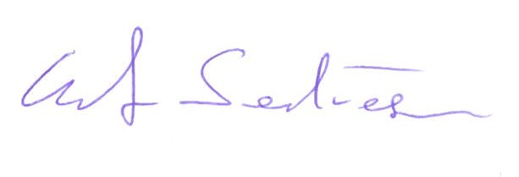

 Mag. Ernst Sandriesser

Caritasdirektor